ЗМІСТ

ВСТУП 4
1 ПОСТАНОВКА ЗАДАЧІ 5
2 ХАРАКТЕРИСТИКА ПРОГРАМНИХ ЗАСОБІВ РЕАЛІЗАЦІЇ ПРОЕКТУ 7
2.1 Мова програмування 7
2.2 Середовище розробки 9
2.3 Методологія об’єктно-орієнтованого програмування 10
2.4 Зберігання даних у форматі XML 13
3 ПРОЕКТУВАННЯ ТА РЕАЛІЗАЦІЯ ПРОГРАМНОГО ПРОДУКТУ 15
3.1 Проектування інтерфейсу програми 15
3.2 Опис складових частин програми 24
3.3 Структурна схема взаємодії складових частин програми 41
3.4 Контроль коректності вхідних та вихідних даних 41
4 РОЗРОБКА ІНСТРУКЦІЇ КОРИСТУВАЧА 42
ВИСНОВКИ 51
СПИСОК ВИКОРИСТАНИХ ДЖЕРЕЛ 52
ДОДАТОК А Вхідні дані. Склад контрольного прикладу 53
ДОДАТОК Б Стуктурна схема алгоритму програми 54
ДОДАТОК В Текст програми 55

ВСТУП

У наш час комп’ютерних технологій вже важко уявити нинішній світ без комп’ютера : всі сфери людської діяльності прямо чи побічно залежать від обчислювальної техніки. Не обійшлося без цього і у сфері освіти: оскільки обчислювальна потужність комп’ютерів дозволяє значно пришвидшити процес обробки інформації. А інформація, як відомо — головний ресурс і рушійна сила освіти.
Ця програма має стати в нагоду викладачу, і має допомогати як йому в процесі оцінювання, так і учням в процесі підготовки і повторення пройденого матеріалу.
1 ПОСТАНОВКА ЗАДАЧІ

Тема даного курсового проекту — «Розробка програми тестування співробітниківв банку».
Програма повинна дозволяти викладачу створювати тестові завдання, якими будуть оцінюватись знання учнів.
Усього буде можливо створювати 2 типи завдань:
- звичайні тестові завдання з декількома варіантами відповідей;
- «Хімічні лабіринти» - інтерактивне тестування, в якому треба скласти ланцюжок з залежно встановлених правильних відповідей. Це буде зручним інструментом для самопідготовки.
Програма повинна виконувати такі функції:
- можливіть створення тестувань з довільною кількістю питань. Кожне питання матиме від 3 до 5-ти варіантів відповідей і довільну кількість правильних з них (хоча б один);
- можливість створення «Хімічних лабіринтів» з довільною кількістю вузлів;
- проведення тестувань з раніше створених завдань, підрахунок правильних відповідей і збереження результатів;
- перегляд результатів тестувань, що були збережені.
Крім того, програма повинна перевіряти усі введенні дані на коректність та видавати повідомлення у випадку помилкового вводу.
Результати тестувань мають зберігатися у такому вигляді:
- «Прізвище студента»;
- «Група студента»;
- «Назва тестування»;
- «Результат оцінювання, у відсотках».
Технічні вимоги до комп’ютеру:
- Процесор з тактовою частотою не менше 1 Ггц;
- 512 мегабайт оперативної пам’яті;
- 850 Мб дискового простору.
Програмні вимоги до комп’ютеру:
- операційна система Microsoft XP та вище;
- середовище .NET Framework 4.0 та вище.

2 ХАРАКТЕРИСТИКА ПРОГРАМНИХ ЗАСОБІВ

2.1 Мова програмування

Історія основної гілки мов програмування, яка призвела до появи C #, сходить до 60-х років, а саме, до часу виникнення мови B. Остання є типовим представником ранніх імперативних мов програмування. Мова B була придумана у 1963 році творчим колективом розробників, основним творцем мови прийнято вважати К. Томпсона з Технологічного інституту Массачусетсу (Ken Thompson, MIT). Основною метою розробки мови була реалізація операційної системи UNIX. Вже існувала мова PL / I, що застосовувалася у той час для мейнфреймів виробництва компанії IBM, була досить громіздкою і менше підходила для поставленої задачі, ніж нове, оригінальне рішення вчених-практиків.
Наступним кроком в "алфавіті" мов програмування, провідному до мови C #, стала мова C, яка була винайдена на основі мови B в 1972 році. Авторами нової мови програмування стали К. Томпсон і Д. Рітчі (Dennis Ritchie), які працювали в дослідницькій лабораторії компанії AT&T (AT&T Bell Telephone Laboratories). У варіанті C мови B розширився за рахунок явного використання типів, структур і ряду нових операцій. Подальший розвиток мови відбувалося в тій же організації. І знову приблизно через 10 років, в 1984 році, Б. Страуструп (Bjarne Stroustrup, Bell Labs) виступив з проектом мови С++ - ООП-розширення мови C, в якому вводиться поняття класу як об'єкта даних.
Назву C++ для нової мови запропонував Р. Маскітті (Rics Mascitti, Bell Labs).
Нарешті, вже в 2000 році, тобто більш ніж через 15 років, корпорація Microsoft випустила у світ C++ нового покоління під назвою C# ("Сі шарп"), основним постулатом якого є вислів: "будь-яка сутність - є об'єкт". Мова заснована на строгій компонентній архітектурі і реалізує передові механізми забезпечення безпеки коду.
Як вже зазначалося в ході записки, мова програмування C # об'єднала кращі риси цілого ряду попередників. Крім згаданої раніше гілки мов B,C і C++, необхідно вказати ще кілька знакових для нашого часу мов програмування, а саме, Java і Visual Basic.
Незважаючи на дуже серйозні розбіжності між компонентною об'єктною моделлю COM (основного стандарту Microsoft для компонентного проектування та реалізації програмного забезпечення) і моделлю Java Beans, базовим стандартом Sun Microsystems для компонента (залежної від мови реалізації), мова програмування C # має досить багато спільного з мовою Java. Природно, чимало рис мова програмування C # успадкувала і від свого попередника, створеного корпорацією Microsoft, мови Visual Basic.
Як вже зазначалося, мова програмування C# заснована на строгій компонентній архітектурі і реалізує передові механізми забезпечення безпеки коду. Основні запозичення мови C# вказані у таблиці 1.1.
Таблиця 1.1 - Основні запозичені можливості C#
Схожість з Java | Схожість з С++
- компоненто-орієнтованість;  - інтерфейси;  - виключення;  - нитки (threads);  - простір імен;  - сильна (сувора) типізація;  - збір сміття;  - відображення;  - динамічна загрузка коду. | - "перевантажені" оператори;  - небезпечні арифметичні операції з плаваючою точкою;  - деякі особливості синтакиса.

До числа принципово важливих рішень, які реалізовані корпорацією Microsoft у мові програмування C #, можна віднести наступні [3]:
- компонентно-орієнтований підхід до програмування (який характерний і для ідеології Microsoft. NET в цілому);
- властивості як засіб інкапсуляції даних (характерно також в цілому для ООП);
- обробка подій (маються розширення, в тому числі в частині обробки виключень, зокрема, оператор try);
- обробка подій (маються розширення, в тому числі в частині обробки виключень, зокрема, оператор try);
- делегати (delegate - розвиток покажчика на функцію в мовах C і C++);
- індексатори (indexer - оператори індексу для звернення до елементів класу-контейнера);
- перевантажені оператори (розвиток ООП);
- оператор foreach (обробка всіх елементів класів-колекцій, аналог Visual Basic);
- механізми boxing і unboxing для перетворення типів;
- атрибути (засіб оперування метаданими в COM-моделі);
- прямокутні масиви (набір елементів з доступом за номером індексу і однаковою кількістю стовпців і рядків).

2.2 Середовище розробки

Microsoft Visual Studio — серія продуктів фірми Майкрософт, які включають інтегроване середовище розробки програмного забезпечення та ряд інших інструментальних засобів. Ці продукти дозволяють розробляти як консольні програми, так і програми з графічним інтерфейсом, в тому числі з підтримкою технології Windows Forms, а також веб-сайти, веб-застосунки, веб-служби як в рідному, так і в керованому кодах для всіх платформ, що підтримуються Microsoft Windows, Windows Mobile, Windows Phone, Windows CE, .NET Framework, .NET Compact Framework та Microsoft Silverlight.

2.3 Методологія об’єктно-орієнтованого програмування

Найважливішим кроком на шляху до вдосконалення мов програмування стала поява об'єктно-орієнтованого підходу до програмування (або, скорочено, ООП) та відповідного класу мов [4].
При об'єктно-орієнтованому підході програма являє собою опис об'єктів, їх властивостей (або атрибутів), сукупностей (або класів), відносин між ними, способи їх взаємодії та операції над об'єктами (або методи).
Безперечною перевагою даного підходу є концептуальна близькість до предметної області довільної структури та призначення. Механізм спадкоємства атрибутів і методів дозволяє будувати похідні поняття на основі базових і таким чином створювати модель як завгодно складної предметної області з заданими властивостями.
Ще одною теоретично цікавою і практично важливою властивістю об'єктно-орієнтованого підходу є підтримка механізму обробки подій, які змінюють атрибути об'єктів і моделюють їх взаємодію в предметній області.
Переміщаючись по ієрархії класів від загальних понять предметної області до більш конкретних (або від більш складних - до більш простих) і навпаки, програміст отримує можливість змінювати ступінь абстрактності або конкретності погляду на модельований їм реальний світ.
Використання раніше розроблених (можливо, іншими колективами програмістів) бібліотек об'єктів і методів дозволяє значно заощадити трудовитрати при виробництві програмного забезпечення, особливо, типового.
Об'єкти, класи і методи можуть бути поліморфними, що робить реалізоване програмне забезпечення більш гнучким і універсальним.
Складність адекватної (несуперечливої і повної) формалізації об'єктної теорії породжує труднощі тестування та верифікації створеного програмного забезпечення. Мабуть, ця обставина є одним з найбільш істотних недоліків об'єктно-орієнтованого підходу до програмування.

Перехід від структурно-процедурного підходу до об'єктно-орієнтованого програмування, подібно переходу від низькорівневих мов програмування до мов високого рівня, вимагає значних витрат на навчання. Природно, що платою за це є підвищення продуктивності праці програмістів при проектуванні та реалізації програмного забезпечення. Інша перевага ООП перед імперативним підходом - більш високий відсоток повторного використання вже розробленого програмного коду.
При цьому, на відміну від попередніх підходів до програмування, об'єктно-орієнтований підхід вимагає глибокого розуміння основних принципів, або, інакше, концепцій, на яких він базується. До числа основоположних понять ООП зазвичай відносять абстракцію даних, успадкування, інкапсуляцію і поліморфізм.
Спадкування конкретних атрибутів об'єктів і функцій оперування об'єктами засноване на ієрархії. Інкапсуляція означає "приховування" властивостей і методів всередині об'єкта. Поліморфізм, як і у функціональному програмуванні, розуміється як наявність функцій з можливістю обробки даних змінного типу.
В об'єктно-орієнтованому програмуванні кожен об'єкт представляє собою принципово динамічну сутність, тобто змінюється в залежності від часу (а також від впливу зовнішніх по відношенню до нього факторів). Інакше кажучи, об'єкт володіє тим чи іншим способом поведінки. У відношенні абстракції як об'єкта, поведінка полягає у додатку функції до аргументу.
Концепція абстракції в об'єктно-орієнтованому програмуванні адекватно моделюється за допомогою ламбда-числення. Точніше кажучи, операція абстракції в повній мірі є моделлю однойменного поняття ООП.
Іншою фундаментально складовою концепцією об'єктно-орієнтованого програмування є інтуїтивно ясне поняття наслідування. У неформальній постановці під наслідуванням розуміється властивість того чи іншого об'єкта, який є похідним від якогось базового, зберігає поведінку (а саме, атрибути та операції над ними), характерне для батьківського об'єкта. З точки зору мов програмування поняття спадкування означає застосовність всіх або лише деяких властивостей або методів базового (або батьківського) класу для всіх класів, похідних від нього. Крім того, збереження властивостей та / або методів базового класу має забезпечуватися і для всіх конкретизацій (тобто конкретних об'єктів) будь-якого похідного класу. У математиці концепцію успадкування прийнято моделювати, наприклад, ставленням часткового порядку (яке представляє собою вид ієрархії). Концепція наслідування адекватно формалізується математично за допомогою однієї з наступних нотацій:
- фреймової нотації Руссопулоса (названої так по імені свого творця, N.D. Roussopulos);
- діаграм Гассе (що отримали назву по імені вченого, який вперше запропонував цей спосіб наочного подання спадкування, H. Hasse).
Ще одним фундаментальним компонентом концепції об'єктно-орієнтованого програмування є поняття інкапсуляції.
Неформально кажучи, під інкапсуляцією розуміється можливість доступу до об'єкта і маніпулювання ним виключно за допомогою наданих саме цим об'єктом властивостей і методів.
Таким чином, властивостями об'єкта (байдуже, чи є вони явно описаними або похідними від інших об'єктів) можливе оперувати виключно за допомогою методів, які містяться в описі даного об'єкта (або батьківських по відношенню до нього об'єктів, за умови, що ці методи успадковані).
Інкапсуляція є досить важливою властивістю, оскільки забезпечує певну (а точніше, яка визначається програмістом) ступінь доступності об'єкту.
Хоча інкапсуляція як така є фундаментальною властивістю ООП, ступінь інкапсуляції при спадкуванні може змінюватись в залежності від типу області видимості об'єкта.
До основних властивостей інкапсуляції відносяться наступні можливості:
- спільне зберігання даних і функцій (тобто властивостей і методів) всередині об'єкта;
- приховування внутрішньої інформації від користувача (що забезпечує більшу безпеку додатка);
- ізоляція користувача від особливостей реалізації (що забезпечує незалежність від машини і потенційно дружній інтерфейс додатків);
Під поліморфізмом розуміється можливість оперувати об'єктами, не володіючи точним знанням їх типів.

2.4 Зберігання даних у форматі XML

Програма буде створювати структуровані XML-файли для представлення серіалізованих класів в пам’яті, і їх подальшої обробки.
Стандарт XML (англ. Extensible Markup Language) [2] визначає набір базових лексичних та синтаксичних правил для побудови мови описання інформації шляхом застосування простих тегів. Цей формат достатньо гнучкий для того, аби бути придатним для застосування в різних галузях. Іншими словами, запропонований стандарт визначає метамову, на основі якої шляхом запровадження обмежень на структуру та зміст документів визначаються специфічні, предметно-орієнтовані мови розмітки даних. Ці обмеження описуються мовами схем (англ. Schema), такими як XML Schema (XSD), DTD або RELAX NG. Прикладами мов, заснованих на XML, є: XSLT, XAML, XUL, RSS, MathML, GraphML, XHTML, SVG, а також XML Schema.
Серіалізація — процес перетворення будь-якої структури даних в послідовність бітів. Зворотною до операції серіалізації є операція десеріалізації — відновлення початкового стану структури даних з бітової послідовності.
Серіалізація використовується для передачі об'єктів по мережі і для збереження їх у файли. Наприклад, потрібно створити розподілений додаток, різні частини якого мають обмінюватися даними зі складною структурою. У такому випадку для типів даних, які передбачається передавати, пишеться код, який здійснює серіалізацію і десеріалізацію. Об'єкт заповнюється потрібними даними, потім викликається код серіалізації, в результаті виходить, наприклад, XML-документ. Результат серіалізації передається приймаючій стороні, наприклад, по електронній пошті або HTTP. Додаток-одержувач створює об'єкт того ж типу і викликає код десеріалізації, в результаті отримуючи об'єкт з тими ж даними, що були в об'єкті програми-відправника.
Для найефективнішого використання даних можливостей необхідно підтримувати незалежність від архітектури. Наприклад, необхідно мати можливість надійно відтворювати серіалізований потік даних, незалежно від порядку байтів, що використовується в цій архітектурі. Це означає, що найбільш проста і швидка процедура прямого копіювання ділянки пам'яті, в якому розміщується структура даних, не може працювати надійно для всіх архітектур. Серіалізація структур даних в архітектурно-незалежний формат означає, що не повинно виникати проблем через різний порядок проходження байтів, механізмів розподілу пам'яті або відмінностей представлення структур даних в мовах програмування.
Будь-якій зі схем серіалізації властиво те, що кодування даних послідовно за визначенням, і вибірка будь-якої частини серіалізованої структури даних вимагає, щоб весь об'єкт був зчитаний від початку до кінця і був відновлений. У багатьох програмах така лінійність корисна, тому що дозволяє використовувати прості інтерфейси введення/виведення загального призначення для збереження і передачі стану об'єкта. У додатках, де важлива висока продуктивність, можливо буде доречніше використовувати складнішу, нелінійну організацію зберігання даних.
3 ПРОЕКТУВАННЯ ТА РЕАЛІЗАЦІЯ ПРОГРАМНОГО ПРОДУКТУ

3.1 Проектування інтерфейсу програми

До складу програми входить 9 вікон, призначення яких наведено в таблиці 3.1.
Таблиця 3.1– Призначення вікон
Вікно | Його призначення
AddingWnd | Вікно, в якому створюються усі файли з тестуваннями
DataEnter | Вікно, в якому вводиться інформація про учня, який проходить тестуванняю Ці данні необхідня для збереження інформації про тестування
info | Вікно короткої інформації про додаток
LabTest | Вікно для проходження тестування «Хімічні лабіринти»
MainWindow | Головне вікно, з якого виконується вхід в програму.
Results | Вікно результатів, в якому можливо переглянути всі результати тестувань
TestList | Вікно, в якому відображається список додаваємих тестів, для зручності і наглядності.
TestingWnd | Вікно тестувань, в якому проходять тестування, і збереження інформації про них.
Продовження таблиці 3.1
Вікно | Його призначення
Settings | Вікно налаштувань для зміни паролю і основних директорій роботи з файлами.

Елементи кожного вікна були додані в нього тільки з вимог функціональної частини програми, або для зрозумілості інтерфейсу. Повний перелік вікон з елементами, які до нього належать, і іх властивостями наведено нижче.
Приклад вигляду головного вікна програми MainWindow зображено на рисунку 3.1
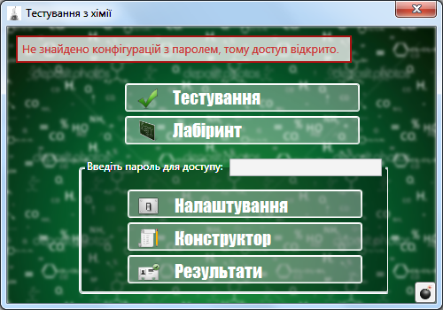
Рисунок 3.1 – Головне вікно програми MainWindow

При проектуванні головного вікна були використані наступні компоненти:
- Button — звичайна кнопка. Обробники подій натискання на неї створюють інші вікна, що дозволяє створювати таким чином практичне меню;
- Label — текстова примітка. Стає видимою, якщо в файлі конфігурацій не знайдено паролю, і попереджує користувача, що доступ до всіх «викладацьких» функцій відкрито;
- TextBlock — текстова примітка-пояснення призначення поля для паролю;
- PasswordBox — поле для паролю, в якому користувач може ввести пароль, не турбуючись за недостатню конфіденцыйність введених даних.
При натисканні на кнопку «Налаштування» з’ явиться вікно налаштувань Settings, приклад якого зображено на рисунку 3.2
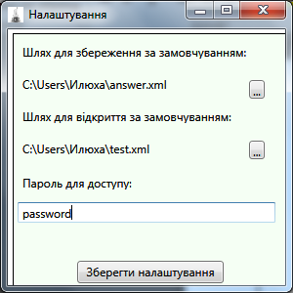
Рисунок 3.2 – Вікно налаштувань Settings

Для проектування вікна налаштувань були використані наступні компоненти:
- SaveButton — кнопка для збереження даних із вікна налаштувань у файл конфігурацій. Після збереження вікно налаштувань закриється;
- DefaultSaveChange — кнопка для виклику діалогового вікна, в якому можна буде обрати файл для збереження результатів тестувань за замовчуванням;
- DefaultOpenChange — кнопка для виклику діалогового вікна, в якому можна буде обрати файл для відкриття тестів за замовчуванням;
- Label — текстові примітки-пояснення призначення компонентів вікна;
- opPath — текстова примітка для відображення поточного шляху для відкриття тестів за замовчуванням;
- svPath — текстова примітка для відображення поточного шляху для збереження результатів тестувань за замовчуванням;
- TextBox — поле для вводу паролю для доступу к «викладацьким» функціям.
При натисканні на кнопку «Конструктор» головного меню з’ явиться вікно створення тестів AddingWnd, в якому є елемент tabController для управління вкладками, що дозволив розділити вікно на частини для створення різних видів тестів. Вкладка «Тести» зображена на рисунку 3.3.
.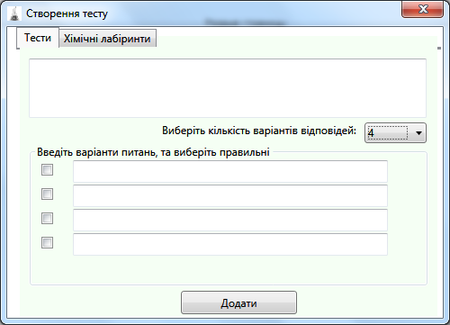
Рисунок 3.3 – Вікно створення тестів AddingWnd

Вкладка «Тести» включає в себе наступні компоненти:
- questionText — текстове поле для вводу питання;
- textBlock — текстові примітки-пояснення призначення елементі вікна;
- amOfVarsCombo — випадаючий список для обирання кількості варіантів відповіді на питання;
- GroupBox — групуючий елемент для відокремлення частини інтерфейсу, зв’язаної із заповненням варіантів відповідей;
- CheckBox — елемент для встановлення варіанту значення правильного;
- TextBox — текстове поле для заповнення варіантів відповідей на питання;
- varsValListView — список, в якому динамічно генеруються компоненти CheckBox згідно обраної кількості варіантів;
- varsListView — список, в якому динамічно генеруються компоненти TextBox згідно обраної кількості варіантів;
Вигляд вкладки «Хімічні лабіринти» зображений на рисунку 3.4.
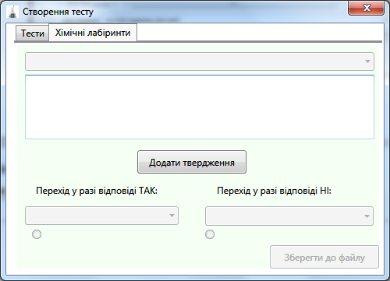
Рисунок 3.4 – Вкладка «Хімічні лабіринти» вікна AddingWnd

Вкладка «Хімічні лабіринти» включає в себе наступні компоненти:
- questionText — текстове поле для вводу твердження;
- questionCombo — випадаючий список для обирання твердження, яке треба редагувати;
- yesVarCombo — випадаючий список для обирання твердження на яке відбудеться переход у разі відповіді «так»;
- noVarCombo — випадаючий список для обирання твердження на яке відбудеться переход у разі відповіді «ні»;
- addingButton — кнопка для додавання нового твердження у список;
- savingButton — кнопка для збереження створеного ланцюжка у файл;
- yesVarRadio — кнопка встановлююча, що перехід до варіанту «так» є вірним;
- noVarRadio — кнопка встановлююча, що перехід до варіанту «ні» є вірним.
При активній вкладці «Тести» також відображається вікно списку питань TestList, в якому відображається список питань в створюємому тесті. Приклад вікна зображений на рисунку 3.5.
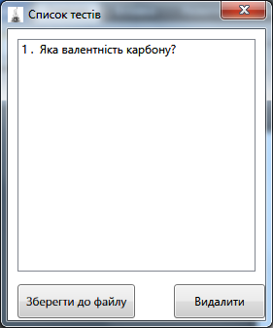
Рисунок 3.5 – Вікно списку питань TestList

Для проектування вікна списку питань були використані наступні компоненти:
- deletingButton — кнопка для видалення питання зі списку;
- savingButton — кнопка для збереження створеного теста до файлу;
- questListView — список, в якому виводяться і нумеруються питання в тесті.
При натисканні на кнопку «Тестування» головного меню з’ явиться вікно введення даних DataEnter, приклад якого наведено на рисунку 3.6.
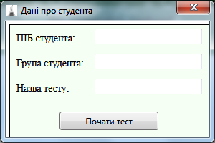
Рисунок 3.6 – Вікно введення інформації DataEnter

Для проектування вікна введення інформації були використані наступні компоненти:
- StartButton — кнопка для підтвердження введеної інформації та початок тестування;
- Label — текстові примітки-пояснення призначення компонентів вікна;
- nameTextBox, groupTextBox,testTextBox — поля для вводу необхідної інформації
Після введення даних і натискання на кнопку «Почати тест» стане активним вікно TestingWnd, приклад якого зображений на рисунку 3.7.
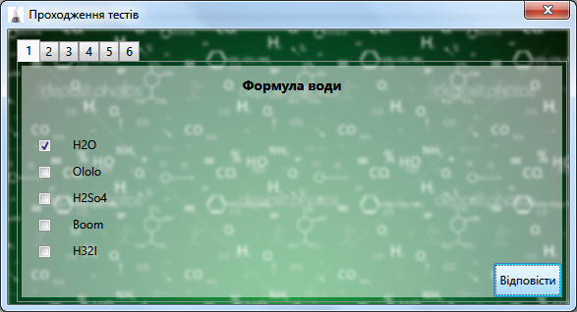
Рисунок 3.7 – Вікно тестувань TestingWnd

Для проектування вікна тестування були використані наступні компоненти:
- questTabControl — компонент для керування вкладками. Для кожного питання автоматично генерується нова вкладка;
- questionText — текстове поле для виоду питання;
- CheckBox — елемент для встановлення варіанту значення правильного;
- TextBlock — текстове поле для виведення варіантів відповідей на питання;
- varsValListView — список, в якому динамічно генеруються компоненти CheckBox згідно кількості варіантів;
- varsListView — список, в якому динамічно генеруються компоненти TextBox згідно кількості варіантів;
- Button — кнопка для підтвердження обраних варіантів, і переходу до наступного питання.
При натисканні на кнопку «Лабіринти» головного меню з’ явиться вікно проходження лабіринта LabTest, приклад якого наведено на рисунку 3.8.
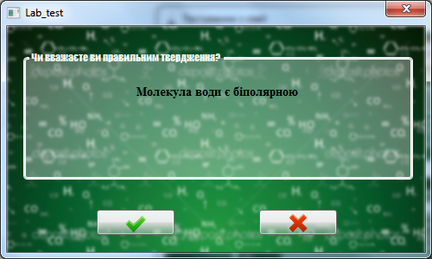
Рисунок 3.8 – Вікно тестувань LabTest

Для проектування вікна проходження лабіринта були використані наступні компоненти:
- GroupBox — групуючий елемент для відокремлення частини інтерфейсу, в якій виводиться твердження;
- yesButton — кнопка для обрання варіанта, що твердження правдиве;
- noButton — кнопка для обрання варіанта, що твердження не правдиве.
При натисканні на кнопку «Результати» головного меню з’ явиться вікно перегляду результатів Results, приклад якого наведено на рисунку 3.9.
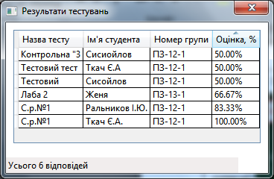
Рисунок 3.9 – Вікно результатів Results

Для проектування вікна результатів були використані наступні компоненти:
- DataGrid — таблиця даних, в якій виводяться дані по всім пройденим тестуванням;
- StatusBar — срічка стану для виведення кількості результатів.
При натисканні на кнопку інформації у головному меню з’явиться вікно інформації info, приклад якого наведено на рисунку 3.10.
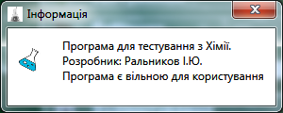
Рисунок 3.10 – Вікно інформації Info

Для проектування вікна інформації були використані наступні компоненти:
- TextBlock — текстове поле для виведення інформаційного тексту;
- Image — компонент для виведення зображення-ресурсу.

3.2 Опис складових частин програми

За специфікою написання програми, кожне вікно складається з двох файлів, які мають розширення «.xaml» і «.xaml.cs»
В xaml-частині вікна описується структура компонентів і їх властивості.
Компоненти і їх властивості для вікна MainWindow наведені у таблиці 3.1.
Таблиця 3.1 – Компоненти вікна MainWindow
Компонент | Властивості
Button | HorizontalAlignment="Left"  Height="32"  VerticalAlignment="Top"  Width="265"  Background="#54FFFFFF" Foreground="White"  BorderBrush="White"  FontFamily="Impact"  FontSize="20"  TextOptions.TextFormattingMode="Display"
GroupBox | Margin="81,148,54,10"  Background="#54000000"
PasswordBox | Name="passBox"  PasswordChanged="passBox_PasswordChanged"  Margin="161,0,0,0"
TextBlock | Margin="0,0,177,0"  Text="Введіть пароль для доступу:" Foreground="White"
Label | Name="unsafe_config"  Content="Не знайдено конфігурацій з паролем, тому доступ відкрито."  HorizontalAlignment="Left"  Height="31"  Margin="10,10,0,0"  VerticalAlignment="Top"  Width="379"  Background="#BFFFFFFF"  BorderBrush="#FFAA1212"  BorderThickness="2"  Foreground="#FFCB3131"  FontFamily="Tempus Sans ITC"  FontSize="13"  Visibility="Hidden"
Image | Source="back.jpg"  Stretch="UniformToFill"  Grid.ColumnSpan="2"

Компоненти і їх властивості для вікна Settings наведені у таблиці 3.2.
Таблиця 3.2 – Компоненти вікна Settings
Компонент | Властивості
TextBox | Name="pass"  Margin="10,177,10,64"
Button | Content="..."  HorizontalAlignment="Left"  Height="19"  VerticalAlignment="Top"  Width="16"
Label | Для кожного компоненту Label заданий відступ (Margin) і значення (Content)

Компоненти і їх властивості для вікна AddingWnd наведені у таблиці 3.3.
Таблиця 3.3 – Компоненти вікна AddingWnd
Компонент | Властивості
ComboBox | HorizontalAlignment="Left"  Height="24"  VerticalAlignment="Top"  SelectedIndex="0"  Grid.ColumnSpan="2"
TextBox | Name="lab_statement"  HorizontalAlignment="Left"  Height="83"  Margin="10,39,0,0"  TextWrapping="Wrap"  VerticalAlignment="Top"  Width="448"  Grid.ColumnSpan="2"  Grid.RowSpan="2"
Button | HorizontalAlignment="Left"  Height="30"  VerticalAlignment="Top"  Width="140"
Label | HorizontalAlignment="Left"  Height="29"  VerticalAlignment="Top"  Width="179"
RadioButton | Для кожного компоненту RadioButton заданий відступ (Margin) і значення (IsChecked)

Компоненти і їх властивості для вікна TestList наведені у таблиці 3.4.
Таблиця 3.4 – Компоненти вікна TestList
Компонент | Властивості
ListView | Name ="questList"  Margin="10,10,10,50"  MouseDoubleClick="redact"
Button | Height="35"  VerticalAlignment="Top"  TextOptions.TextHintingMode="Animated"

Компоненти і їх властивості для вікна TestingWnd наведені у таблиці 3.5.
Таблиця 3.5 – Компоненти вікна TestingWnd
Компонент | Властивості
TabControl | SelectionChanged="quest_tab_SelectionChanged"  Name="quest_tab"  HorizontalAlignment="Left"  Height="268"  Margin="9,10,0,0"  VerticalAlignment="Top"  Width="560"  Background="{x:Null}
TextBlock | Margin="10,10,10,100"  Text="{Binding question}"  FontWeight="Bold"  TextAlignment="Center"  FontSize="14"
Button | HorizontalAlignment="Right"  Width="70"  Height="35"  VerticalAlignment="Bottom"  Content="Відповісти"  Click="Button_Click"  Foreground="Black"  BorderThickness="0"  IsDefault="True"  Panel.ZIndex="10000"
CheckBox | Margin="0,5,0,0"  Height="22"  IsChecked="{Binding Path = Val, Mode = TwoWay }"
ListView | x:Name="vars_val"  ItemsSource="{Binding Path=List_ans}"  HorizontalAlignment="Left"  Height="140"  VerticalAlignment="Top"  Width="20"  BorderThickness="0"  SelectionMode="Single"  IsHitTestVisible="True"  Background="{x:Null}"  Foreground="{x:Null}" BorderBrush="{x:Null}
Image | Source="back.jpg"  Stretch="UniformToFill"  Grid.ColumnSpan="2"

Компоненти і їх властивості для вікна DataEnter наведені у таблиці 3.6.
Таблиця 3.6 – Компоненти вікна DataEnter
Компонент | Властивості
Button | Content="Почати тест"  Margin="75,126,71,10"  Click="Button_Click"
Label | HorizontalAlignment="Left"  Height="25  VerticalAlignment="Top"  Width="109"  FontFamily="Times New Roman"  FontSize="14"
TextBox | Для кожного компоненту RadioButton заданий відступ (Margin) і значення (Text)

Компоненти і їх властивості для вікна LabTest наведені у таблиці 3.7.
Таблиця 3.7 – Компоненти вікна LabTest
Компонент | Властивості
GroupBox | Margin="19,27,0,84"  HorizontalAlignment="Left"  Width="451"  Header="Чи вважаєте ви правильним твердження?"  Foreground="White"  FontFamily="Impact" TextOptions.TextFormattingMode="Display"  Background="#54FFFFFF"
Image | Source="back.jpg"  Stretch="UniformToFill"  Grid.ColumnSpan="2"
Button | HorizontalAlignment="Left"  Height="29"  VerticalAlignment="Top"  Width="90"  TextOptions.TextFormattingMode="Display"  FontFamily="Impact"
TextBlock | TextAlignment="Center"  FontWeight="Bold"  Name="statement"  HorizontalAlignment="Left"  Height="107"  Margin="10,23,0,0"  TextWrapping="Wrap"  Text="TextBlock"  VerticalAlignment="Top"  Width="417"  FontFamily="Times New Roman"  FontSize="14"  Foreground="Black"

Компоненти і їх властивості для вікна Results наведені у таблиці 3.8.
Таблиця 3.8– Компоненти вікна Results
Компонент | Властивості
DataGrid | Name="table"  AutoGenerateColumns="False"  IsReadOnly="True"  HorizontalAlignment="Left"  Height="152"  Margin="10,10,10,40"  VerticalAlignment="Top" ClipToBounds="True"
StatusBar | HorizontalAlignment="Left"  VerticalAlignment="Bottom"  Width="312"

Компоненти і їх властивості для вікна Info наведені у таблиці 3.9.
Таблиця 3.9 – Компоненти вікна Info
Компонент | Властивості
Image | Margin="6,20,240,36"  Source="info.jpg"  Stretch="Fill" RenderTransformOrigin="0.5,0.5
TextBlock | HorizontalAlignment="Left"  Height="55"  Margin="58,10,0,0"  TextWrapping="Wrap"  VerticalAlignment="Top"  Width="236"

В xaml.cs-частині вікна описується реалізація методів вікон і обробників подій.
Методи і їх призначення для вікна MainWindow наведені у таблиці 3.10.
Таблиця 3.10 – Методи вікна MainWindow
Метод | Призначення
MainWindow() | Конструктор класу вікна. Ініціалізує всі компоненти та перевіряє файл конфігурацій
OnClosing() | Метод, викликаємий при події закриття вікна
infoClick() | Метод викликаємий при натисканні на кнопку інформації. Створює об’єкт класу вікна інформації і показує його.
addingClick() | Метод викликаємий при натисканні на кнопку конструктора. Створює об’єкт класу вікна створення тестів і показує його.
testingClick() | Метод викликаємий при натисканні на кнопку тестування. Створює об’єкт класу вікна тестування і показує його.
labClick() | Метод викликаємий при натисканні на кнопку проходження лабіринта. Створює об’єкт класу вікна для проходження лабіринту і показує його.
resultsClick() | Метод викликаємий при натисканні на кнопку ірезультатів. Створює об’єкт класу вікна результатів і показує його.
settingsClick() | Метод викликаємий при натисканні на кнопку налаштувань. Створює об’єкт класу вікна налаштувань і показує його.
passBox_PasswordChanged() | Метод, який викликається подією зміни теста у полі для введення паролю.

Методи і їх призначення для вікна Settings наведені у таблиці 3.11.
Таблиця 3.11 – Методи вікна Settings
Метод | Призначення
Settings() | Конструктор класу вікна. Ініціалізує всі компоненти.
saveClick() | Метод викликаємий при натисканні на кнопку збереження. Зберігає всі дані, і закриває вікно.
UpdateKey() | Метод для зміни даних в файлі конфігурацій.
KeyExists() | Метод для перевірки наявності редагує мого поля в файлі налаштувань.
opClick() | Метод викликаємий при натисканні на кнопку зміни шляху за замовчуванням для відкриття. Викликає файловий діалог.
svClick() | Метод викликаємий при натисканні на кнопку зміни шляху за замовчуванням для збереження. Викликає файловий діалог.

Методи і їх призначення для вікна AddingWnd наведені у таблиці 3.12.
Таблиця 3.12 – Методи вікна AddingWnd
Метод | Призначення
AddingWnd() | Конструктор класу вікна. Ініціалізує всі компоненти.
OnClosing() | Метод, викликаємий при події закриття вікна.
amOfVars_SelectionChanged() | Метод, викликаємий при події змінення вибору у випадаючому списку. Створює список розмірності згідно вибору.
saveTestClick() | Метод для створення об’єкта TestQuest згідно введених даних після натискання кнопки.
tabController_SelectionChanged() | Метод, викликаємий при події змінення вибору вкладки. Відкриває вікно TestList, якщо вкладка «Тести»
addClick() | Метод для додання об’єкта ListQuest у список згідно введених даних після натискання кнопки.
yes_var_SelectionChanged() | Метод, викликаємий при події змінення вибору у випадаючому списку. Встановлює вибір вузла для переходу у разі відповіді «Так».
no_var_SelectionChanged() | Метод, викликаємий при події змінення вибору у випадаючому списку. Встановлює вибір вузла для переходу у разі відповіді «Ні».
noButt_Checked() | Метод для встановлення значення змінній вірного переходу на «ні» після натискання кнопки.
yesButt_Checked() | Метод для встановлення значення змінній вірного переходу на «так» після натискання кнопки.
saveButt_Click() | Метод для збереження списку об’єктів ListQuest згідно введених даних після натискання кнопки.
combo_vars_SelectionChanged() | Метод, викликаємий при події змінення вибору у випадаючому списку. Встановлює вибір вузла для поточного редагування.

Методи і їх призначення для вікна TestList наведені у таблиці 3.13.

Таблиця 3.13 – Методи вікна TestList
Метод | Призначення
Test_List() | Конструктор класу вікна. Ініціалізує всі компоненти.
saveClick() | Метод для збереження списку об’єктів TestQuest у файл згідно введених даних після натискання кнопки.
removeClick() | Метод для видалення обраного питання зі списку об’єктів TestQuest.

Методи і їх призначення для вікна TestingWnd наведені у таблиці 3.14.
Таблиця 3.14 – Методи вікна TestingWnd
Метод | Призначення
TestingWnd() | Конструктор класу вікна. Ініціалізує всі компоненти.
OnClosing() | Метод, викликаємий при події закриття вікна.
compareClick() | Метод для підтвердження обраної відповіді на питання, і переходу до наступного, чи завершення тесту. Викликається подією натискання кнопки.
quest_tab_SelectionChanged() | Метод, викликаємий при події змінення вибору вкладки. Організовує перехід між питаннями.
tested_Closing() | Метод, активуємий при події закриття вікна DataEnter. Сигналізує про готовність отримати дані.
Window_Loaded() | Метод, активуємий при події готовності вікна до роботи. Слугує для синхронування даних.
vars_SelectionChanged() | Метод, активуємий під час вибору варіанта відповіді і розрахунків.

Методи і їх призначення для вікна DataEnter наведені у таблиці 3.15.
Таблиця 3.15 – Методи вікна DataEnter
Метод | Призначення
dataEnter() | Конструктор класу вікна. Ініціалізує всі компоненти.
continClick() | Метод для підтвердження введення даних. Викликається подією натискання кнопки..
Window_Closed() | Метод, викликаємий при події закриття вікна.

Методи і їх призначення для вікна LabTest наведені у таблиці 3.16.
Таблиця 3.16 – Методи вікна LabTest
Метод | Призначення
Lab_test() | Конструктор класу вікна. Ініціалізує всі компоненти.
yesClick() | Метод для підтвердження відповіді «так» на питання, і переходу до наступного, чи завершення тесту. Викликається подією натискання кнопки.
noClick() | Метод для підтвердження відповіді «ні» на питання, і переходу до наступного, чи завершення тесту. Викликається подією натискання кнопки.
end_of_test() | Метод, викликаємий при закінченні тестування. Слугує для підрахунку і виведення результатів.
Window_Loaded() | Метод, активуємий при події готовності вікна до роботи. Слугує для синхронування даних.

Методи і їх призначення для вікна Results наведені у таблиці 3.17.
Таблиця 3.17– Методи вікна Results
Метод | Призначення
Results() | Конструктор класу вікна. Ініціалізує всі компоненти.
Window_Loaded() | Метод, активуємий при події готовності вікна до роботи. Слугує для синхронування даних.

Методи і їх призначення для вікна Info наведені у таблиці 3.18.
Таблиця 3.18 – Методи вікна Info
Метод | Призначення
info() | Конструктор класу вікна. Ініціалізує всі компоненти.

Також в проекті реалізовано 4 власних класи. Список класів та опис їх призначення наведено у таблиці 3.19.
Таблиця 3.19 – Опис призначення класів
Назва класу | Призначення
AnswerTest | Клас відповіді на тест. Слугує для збереження інформації про того, хто пройшов тест.
LabQuest | Клас питання-лабіринту. Слугує для збереження даних про ланцюжок з питань.
TestQuest | Клас питання-тесту. Слугує для збереження даних про питання і варіанти відповідей
ModelView | Клас для реалізації моделі залежностей для того, щоб коректно працювати с даними.

Поля та їх призначення класу AnswerTest вказані в таблиці 3.20.
Таблиця 3.20 – Опис призначення полів класу AnswerTest
Поле | Призначення
string group | Зберігає назву групи.
string stud | Зберігає ім’я студента.
double mark | Зберігає відмітку студента.
string test_name | Зберігає назву тестування.

Методи та їх призначення класу AnswerTest вказані в таблиці 3.21.
Таблиця 3.21 – Опис призначення методів класу AnswerTest
Метод | Призначення
AnswerTest() | Конструктор за замовчуванням. Ініціалізує поля нульовими значеннями.
AnswerTest(string stud, string group, string test_name) | Конструктор з параметрами. Ініціалізує поля вхідними даними.

Поля та методи класу LabQuest вказані в таблиці 3.22.
Таблиця 3.22 – Опис призначення полів класу LabQuest
Поле | Призначення
int number | Номер питанняю
string statement | Зміст самого твердженняю
int yes_var | Номер твердження для переходу у разі відповіді «так».
int no_var | Номер твердження для переходу у разі відповіді «ні»..
bool answer | Зберігає який варіант відповіді є істинним

Методи та їх призначення класу LabQuest вказані в таблиці 3.23.
Таблиця 3.23 – Опис призначення методів класу LabQuest
Метод | Призначення
LabQuest() | Конструктор за замовчуванням. Ініціалізує поля нульовими значеннями.
LabQuest(int number, string statement, bool answer) | Конструктор з параметрами. Ініціалізує поля вхідними даними.

Поля та методи класу TestQuest вказані в таблиці 3.24.
Таблиця 3.24 – Опис призначення полів класу TestQuest
Поле | Призначення
int number | Зберігає номер питання
List<string> quest | Список варіантів питань
string question | Зміст самого питання
List<int> answer | Список номерів правильних відповідей

Методи та їх призначення TestQuest вказані в таблиці 3.25.
Таблиця 3.25 – Опис призначення методів класу TestQuest
Метод | Призначення
TestQuest () | Конструктор за замовчуванням. Ініціалізує поля нульовими значеннями.
TestQuest(string question, List<string>quest, List<int> answer) | Конструктор з параметрами. Ініціалізує поля вхідними даними.

Поля та методи класу ModelView вказані в таблиці 3.26.
Таблиця 3.26 – Опис призначення полів класу ModelView
Поле | Призначення
ObservableCollection<DependencyBool> List_ans | Список логічних змінних, реалізуючих модель Dependency Property для редагування і додавання даних за допомогою компонентів.
ObservableCollection<DependencyString> _list | Список стрічкових змінних, реалізуючих модель Dependency Property для редагування і додавання даних за допомогою компонентів.

Методи та їх призначення ModelView вказані в таблиці 3.27.
Таблиця 3.27 – Опис призначення методів класу ModelView
Метод | Призначення
public Model(int amount) | Конструктор з параметрами, що створює списки заданої розмірності.

3.3 Структурна схема взаємодії складових частин програми
Головне вікно
Вікно тестування
Вікно налаштувань

Конструктор питань
Додавання нового товару
Вікно введення даних про студента
Вікно інформації
Список питань
Перегляд результатів тестування

3.4 Контроль коректності вхідних і вихідних даних

Для коректної роботи програми, запобігання помилок та нештатних ситуацій були реалізовані перевірки, що наведені нижче.
У лістингу 3.1 наведено приклад, як програма перевіряє файл конфігурацій на наявність паролю, і у разі його відсутності надає користувачу можливість доступу до «викладацьких» функцій.
Повний текст програми приведено у додатку В.
Лістинг 3.1 – Перевірка на наявність та коректність файлу бази даних
if (string.IsNullOrEmpty(ConfigurationSettings.AppSettings["settPass"]))
{
supeuser.IsEnabled = true;
passBox.IsEnabled = false;
unsafe_config.Visibility = Visibility.Visible;
}
4 ІНСТРУКЦІЯ КОРИСТУВАЧА

Після відкриття файлу ChemistryTest.exe відображається головне вікно програми, вигляд якого приведено на рисунку 4.1.
Рисунок 4.1 – Головне вікно програми

Головне вікно виступає у ролі меню функцій програми. При натисканні на кнопку «Налаштування» відкриється вікно налаштувань, вигляд якого приведено на рисунку 4.2.
Рисунок 4.2 – Вікно налаштувань
Це вікно дозволяє задати основні директорії для збереження результатів чи директорію для відкриття за замовчуванням, а також встановити пароль, за допомогою якого буде реалізовуватись доступ до «викладачських» функцій програми. При натисканні кнопки «Зберегти налаштування» всі значення, що були встановлені збережуться, і вікно налаштувань закриється.
Якщо вибрати пункт меню «Конструктор» у головному вікні, то відкриється вікно створення тестувань, вигляд якого приведено на рисунку 4.3.
Рисунок 4.3 – Вікно створення тесту

Вікно конструктора має 2 вкладки : «Тести» та «Хімічні лабіринти». Якщо ви на вкладці «Тести», то також буде з’являтися вікно зі списком питань у тесті, яке зображено на рисунку 4.4.
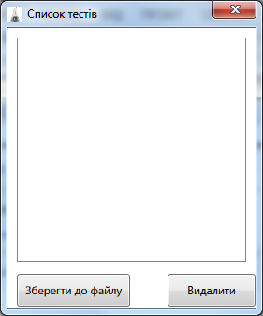
Рисунок 4.4 – Вікно для списка питань

На вкладці «Тести» вікна «Конструктор» є поле для вводу питання, випадаючий список із вибором кількості варіантів відповіді, та поля для вводу варіантів із відмітками тих, які будуть вважатися правильними. Для корректного додавання питання, всі поля необхідно заповнити, та вказати хоча б один правильний варіант відповіді. Після вводу всіх даних, і натискання на кнопку «Додати», якщо всі дані введені коректно, питання відобразиться у списку в вікні «Список тестів». Це зображено на рисунку 4.5.
Рисунок 4.5 – Додане у список питання
Також, у вікні перегляду можна видалити питання із списку : для цього треба виділити його і клацнути на кнопку «Видалити».
При натисканні на кнопку «Зберегти до файлу» відкриється діалогове вікно, що зображено на риснку 4.6, в якому треба обрати директорію, в яку збережеться тестування з усіма доданими в нього питаннями, та ім’я, яке буде у файла.
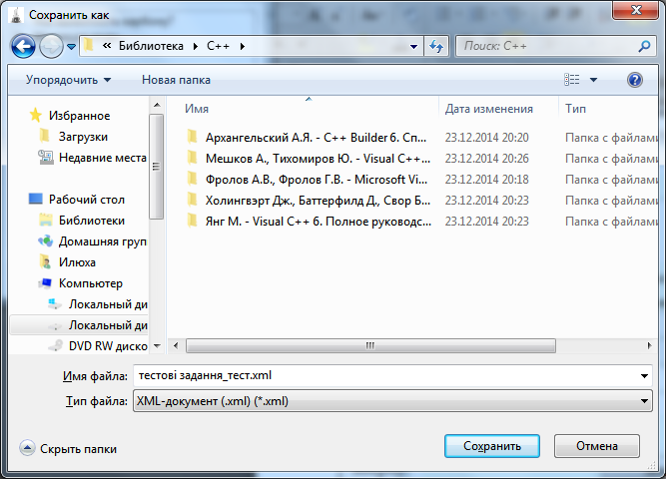
Рисунок 4.6 – Діалог збереження файлу з тестами

Після натискання на кнопку «Зберегти», діалог закриється і файл буде збережено у задану директорію.
При виборі вкладки «Хімічні лабіринти», вікно прийме вигляд як на рисунку 4.7. Всі елементи цієї вкладки, окрім поля вводу і кнопки «Додати твердження» будуть неактивними, доки не додати три твердження – мінімум для створення ланцюжка.

Рисунок 4.7 – Вкладка «Хімічні лабіринти»

Після додавання трьох тверджень активуються усі елементи і можна створити зв’язок для переходу в залежності від відповідей. Для цього треба вибрати твердження із списку редагуємих тверджень і вказати ті, на які переходити у разі відповіді «Так», а на які у разі відповіді «Ні», та вибрати, які з них істинні, клацнувши на кнопку під вибором переходу. Приклад зображений на рисунку 4.8.
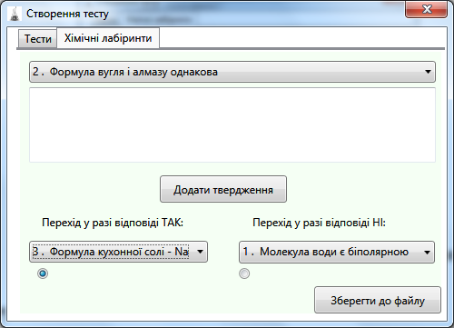
Рисунок 4.8 – Створення зв’язку між ланцюгами лабіринту

Коли усі твердження встановлені, можна зберегти створений ланцюжок, клацнувши кнопку «Зберегти до файлу». З’явиться діалог збереження файлу як на рисунку 4.6, дії з яким аналогічні діям з наведеним раніше діалогом.
При закритті вікна конструктора знову з’явиться головне вікно, в якому можна продовжити роботу з програмою.
При виборі у головному вікні пункту меню «Тестування» з’явиться вікно введення інформації про студента, що зображено на рисунку 4.9.
Рисунок 4.9 – Вікно введення інформації про студента

Після введення усіх даних, і натискання кнопки «Почати тест», вікно тестувань стане активним, і можна починати відповідати на питання. Вигляд вікна тестувань зображений на рисунку 4.10.
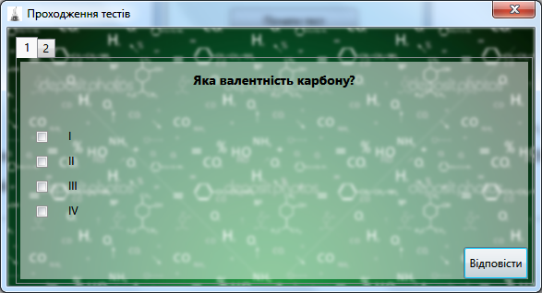
Рисунок 4.10 – Вигляд вікна тестувань

У вікні тестувань кожне окреме питання представляє собою вкладку відповідного номеру. Користувачу пропонується обрати варіанти, які він вважає правильними, помітивши відповідні варіанти зліва. Після натискання на кнопку «Відповісти», відповідь на питання зараховується, і вкладка переключається на наступну, в разі повернення до питання, на яке дана відповідь, ще раз відповісти на нього буде неможливо. Коли дані відповіді на всі питання, користувачеві повідомляється, на скільки він правильно відповів. Приклад повідомлення на рисунку 4.11.
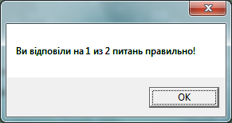
Рисунок 4.11 – Повідомлення про успішність проходження тесту

Після цього результат зберігається до файлу, який вказаний у налаштуваннях, чи, якщо не встановлений файл за замовчуванням, користувачеві пропонується зберегти свій результат до бажаного файлу за допомогою файлового діалогу, що зображений на рисунку 4.6, і робота з яким описана вище.
Після проходження тестування, програма повернеться до головного вікна.
Якщо у головному вікні обрати пункт меню «Результати», відкриється вікно перегляду результатів, в якому будуть відображатись дані з файлу, який вказаний у налаштуваннях, чи, якщо не встановлений файл за замовчуванням, користувачеві запропонується відкрити свій файл результатів за допомогою файлового діалогу. Вигляд вікна зображений на рисунку 4.12.
Рисунок 4.12 – Вікно перегляду файла результатів.

В таблиці, що розташована майже на все вікно, відображаються дані, які були введені напочатку тестування і результат, тобто відношення правильних відповідей до загальної кількості питань.
Дані в таблиці можна сортувати, клацаючи на заголовок стовбця згідно якого треба її сортувати.
Якщо вибрати у головному меню пункт «Лабіринт», з’явиться вікно проходження лабіринту і користувачеві запропонується обрати файл лабіринта у файловому діалозі. Приклад вигляду вікна проходження лабіринта зображений на рисунку 4.13.
Рисунок 4.13 – Вікно проходження лабіринта.

У цьому вікні треба відповідати на твердження, рухаючись заздалегідь створеним ланцюжком тверджень. Якщо користувач дійшов до кінця, йому виводиться відсоток правильних відповідей. Результат не зберігається, оскільки лабіринт створюється для «пошуку своїх же помилок» і є засобом швидше для самопідготовки.
При закритті вікна для проходження лабіринту користувач повертається до головного вікна.
В правому нижньому кутку головного вікна є кнопка інформації про програму. При її натисканні з’являється маленьке вікно з короткими відомостями про програму. Воно зображене на рисунку 4.14.
Рисунок 4.14 – Інформаційне вікно

Також в програмі передбачена навігаційна допомога у вигляді вспливаючих підказок, коротко описуючі компоненти програми. Приклад цих підказок зображений на рисунку 4.15.
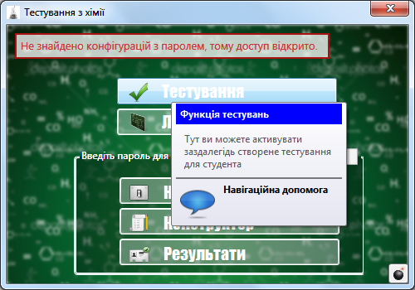
Рисунок 4.15 – Вспливаюча підказка

Для закриття програми і завершення роботи з нею, достатньо натиснути хрестик у верхньому правому кутку.
ВИСНОВКИ

Придбав практичні навички у розробці програмного забеспечення з використанням графічного інтерфейсу, методики програмування ООП. Ознайомився з мовою програмування C# та платформою .NET вцілому, навчився працювати з такою технологією як WPF.
Завдяки курсовому проекту зіткнувся с певними непередбаченими ситуаціями, що покращило мої навички та надало більше уваги при написані програмного коду.
Завдяки розробці цієї програмия здійснив великий крок для себе у написанні програм, після чого набагато легше розробляти програми з графічним інтерфейсом.

CПИСОК ВИКОРИСТАНИХ ДЖЕРЕЛ

            - WPF4 Подробное руководство / Адам Натан; СПб.: Символ-Плюс, 2011.- 880с.
- Вікіпедія Вільна енциклопедія [Електронний ресурс] – Режим доступу до інтернет ресурсу https:// ru.wikipedia.org/wiki/XML.
- Язык программирования C# 5.0 и платформа .NET 4.5, 6-е издание [Текст]/ Эндрю Троелсен; Вильямс, 2013.-845 с.
- Объектно-ориентированное конструирование программных систем / Бертран Мейер; Русская Редакция, 2005.-1204 с.

